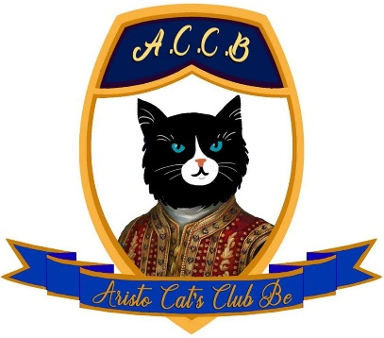 | Aristo Cat’s Club Be asbl  Formulaire dûment rempli à envoyer en même temps que votre demande de pedigrees  par e-mail à accb.pedigree@gmail.com  ou par courrier au siège social

Déclaration de saillie

Je soussigné :
NOM : Prénom :
Rue : n°
Code postal : Ville/Commune :
Téléphone fixe et/ou mobile :
Adresse e-mail :
Numéro d’agrément :

certifie que mon mâle :
NOM du chat (+ titre en expo) :
Race :
Couleur :
Date de naissance :
Pedigree :
Numéro d’identification :

a sailli le ( date de saillie ) :
NOM de la femelle (+ titre en expo) :
Race :
Couleur :
Date de naissance :
Pedigree :
Numéro d’identification :

appartenant à :
NOM : Prénom :
Numéro d’agrément :
Numéro de carte de membre ACCB :

Joindre les copies des deux pedigrees et les copies des derniers diplômes obtenus.
Je certifie sincères et véritables les renseignements ci-dessus.

Date : Signature :
( L’envoi par e-mail équivaut à votre signature )

